ПРОГРАММА

“ УРОК В МУЗЕЕ”

РАБОЧАЯ ТЕТРАДЬ

РАСЧЕТ ТЕПЛОТЫ

ХИМИЧЕСКОЙ РЕАКЦИИ
ХИМИЯ 9 КЛАСС
ВАРИАНТ 1

КОМАНДА

УЧАСТНИКИ 1.

2.

3.

4.

5.

теория создания реактивного двигателя
- В начале ХХ века К.Э Циолковским был предложен ряд схем ракет для межпланетных путешествий. Изучите этикетаж и внесите недостающую информацию в пустые поля:

H2 жидкий
1

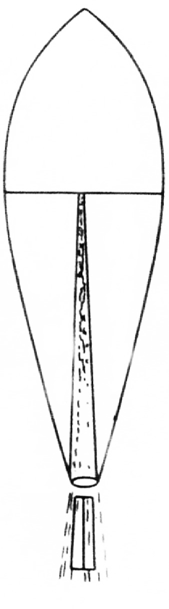 02 жидкий
3
2
сопло
камера сгорания

человек
3

- Сколько компонентов топлива используется в ракете предложенной К.Э. Циолковским? Отметьте правильный вариант.

А) Один
2
Б) Два В) Четыре
1

- Назовите тип реакции происходящей в двигателе, предложенном К.Э. Циолковским.

А) Экзотермическая Б) Эндотермическая
В) Без обмена теплотой с окружающей средой

практика создания реактивного двигателя

Двигатель
«ОРМ-1»

Год разработки

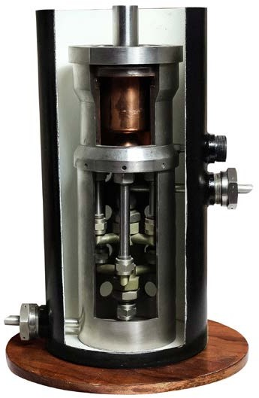

1930-31 гг.

Двигатель
«ОРМ-50»

Год разработки

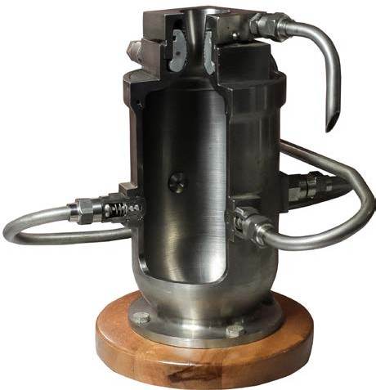

1933 г.

Конструктор
Глушко В.П.

Конструктор
Глушко В.П.

Вид топлива
жидкий 02 + бензин

Вид топлива
керосин + азотная кислота

расчёт количества теплоты

Для найденных двигателей рассчитайте, какое количество теплоты выделится при сгорании топлива.

Расчёт для двигателя «ОРМ-1»
1. Уравняйте реакцию сгорания гептана, входящего в состав бензина.

Общий вид реакции:
H2
Для найденных двигателей рассчитайте, какое количество теплоты выделится при сгорании топлива.

Расчёт для двигателя «ОРМ-50»
- Найдите ошибку в продуктах реакции окисления додекана, входящего в состав керосина.

С Н +
(3n+1) О
nCO

+ (n+1)H O
N2

n 2n 2 2 2 2

С Н + HNО
CO + 2H O +

12 26 3 2 2

С7Н16 + 11 О2
7 CO2 + 8 H2O

- Найдите количество теплоты, которое выделится при сгорании 5 кг горючего по формуле №1: Q=qm, где Q — выделяемая теплота при сгорании вещества, q — удельная теплота сгорания вещества, m — масса вещества. Значение q смотреть в справочном материале на стр. 8.
2. Найдите количество теплоты, которое выделится при сгорании 5 кг горючего по формуле №1: Q=qm, где Q — выделяемая теплота при сгорании вещества, q — удельная теплота сгорания вещества, m — масса вещества. Значение q смотреть в справочном материале на стр. 8.

Q = qm
Q | = | 4,8 | × | 10⁷ | × | 5 | = | 24 | × | 10⁷ | Дж | = | 240 | МДж

Q = qm
Q | = | 4,4 | × | 10⁷ | × | 5 | = | 22 | × | 10⁷ | Дж | = | 220 | МДж

справочный материал

Константа | Вещество | Единицы измерения | Числовое значение
Удельная теплота сгорания | Керосин | Дж/кг | 4, 4 * 10⁷
Удельная теплота сгорания | Бензин | Дж/кг | 4,8 * 10⁷
Удельная теплоёмкость | Сталь | Дж/(кг*°С) | 500
Удельная теплоёмкость | Керосин | Дж/(кг*°С) | 2100
Удельная теплоёмкость | Золото | Дж/(кг*°С) | 130
Удельная теплоёмкость | Медь | Дж/(кг*°С) | 400
Удельная теплоёмкость | Никель | Дж/(кг*°С) | 440
Удельная теплоёмкость | Чугун | Дж/(кг*°С) | 540
Удельная теплоёмкость | Вольфрам | Дж/(кг*°С) | 150

Температура плавления
Золото | 1063°С
Медь | 1085°С
Серебро | 962°С
Сталь | 1500°С
Вольфрам | 3420°С
Чугун | 1200°С
Никель | 1455°С

двигатель «РД-107»

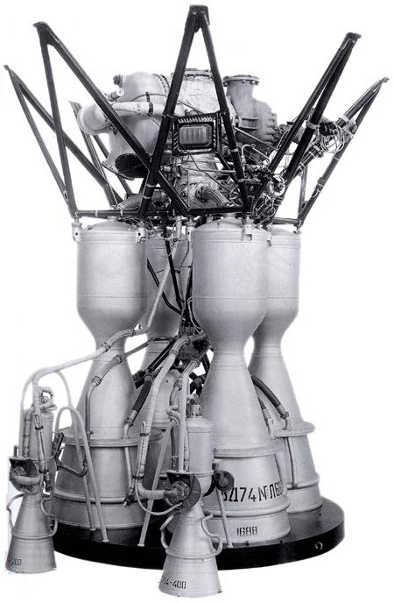 компрессор
- Укажите правильные компоненты топлива, на которых работает двигатель «РД-107»:
• Керосин (С8Н18)
  - Водород (H2)
  - Бензин (С11Н24)
• Кислород (О2)
- Запишите химическую реакцию, которая происходит в двигателе, уравняйте коэффициенты.

C8H18
+ 12,5 O2 8CO2
+ 9 H2O

камера сгорания
- Рассчитайте количество теплоты, выделяемое при работе двигателя РД-107 по формуле №1. Исходя из полученного количества теплоты, найдите, на сколько градусов увеличится температура одного стального сопла (формула №2: Q=cm∆t, где m — масса нагреваемого тела, с — удельная теплоемкость материала (см. справочный материал стр. 8), ∆t — температура, на которую нагреется тело). Общая масса топлива всех блоков равна 39,475 тонн.

- Подпишите на рисунке элементы двигателя «РД-107».
Q = qm = 4,8 × 10⁷ × (39,4754/4) =
= 4,8 × 10⁷ × 9,869 = 47,37 × 10⁷ =
= 473,7 МДж
Q = cm∆t => ∆t = Q / cm =
= (473,7 × 10⁶) / (500 × (1275/4)) =
= (473,7 × 10⁶) / (500 × 318,75) =
= (473,7*10⁶) / 159375 = 2,97 × 10³ °C =
= 2970 °C
сопло

Сравните современный ракетный двигатель «РД-107» с двигателем предложенным К.Э. Циолковским. Найдите и подпишите на рисунке следующие элементы:
  - Компрессор
  - Камера сгорания
  - Сопло

охлаждение двигателя

Изучите конструкцию двигателя РД-107, обсудите и запишите возможные пути решения задачи охлаждения.

ДЛЯ ЭСКИЗОВ

охлаждение двигателя «РД-107» Внимательно изучите иллюстрацию, показывающую движение
горючего от насоса в камеру сгорания.

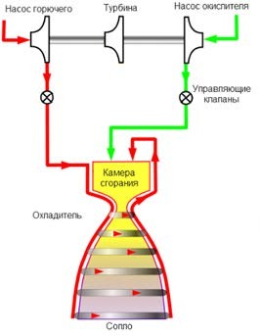
Запишите, каким способом была решена проблема охлаждения двигателя:
внутри стенок сопла и камеры сгорания.
Охлаждение осуществляется топливом, проходящим

